**生产现场改善与安全生产管理实战培训**

**【主办单位】**济南立正管理咨询有限公司

**【报名热线】**0531-85956956，13864004657（微信同号）

**【开课时间】**5月28-29日 青岛

**【培训对象】**车间一线主管、经理、班组长、拉长、储备管理干部、工程师等

**【课程费用】**RMB3200**/人**（包含：培训费、教材、午餐、茶点、发票）

**【课程背景】**

当前生产制造型企业面临前所未有的生存挑战！原材料上涨，用工成本逐年递增，企业经营微利化。多品种小批量;但客户对产品的质量、交期要求越来越高，当前环境下每个企业都期望降低工厂成本, 以适应当今激烈竞争的微利时代。**富士康郭台铭：“赚一块钱”看客户的脸色，“省一毛钱”看自己的角色。**现场管理的水平高低直接决定了企业的竞争力，降低成本、提高生产效率、提升品质并消除浪费成为衡量企业是否具有竞争优势的重要标准之一；作为生产部的相关人员只有掌握并运用先进的车间现场管理技术，才能持续降低生产成本、提高品质、改善工作效率，确保安全生产，最终为企业获取倍增的利润。安全工作的好坏,直接影响着企业的安全生产和经济效益,而班组安全建设的成效大小,取决于班组长对安全生产的认识程度及所具备的安全技术知识水平和实际的组织协调能力。为此必须重视和加强对班组长的安全教育工作 。真正让员工血液中融入从“要我安全”到“我要安全”的 彻底转变。

**【课程收获】**

* 了解生产现场管理改善及其减少隐性和显性浪费的重要性
* 打破无改善空间的固化思维，全新接受世界及公司的改善观念；
* 现场改善不再是口号，而是实际的行动和看得见的改善效果；
* 学习现场问题改善的手法及其对现场问题解决的系统思维
* 学习从车间现场识别浪费以及如何通过消除浪费降低成本
* 掌握安全自主管理与安全改善实施方法,提高全员安全管理的积极性与创造性；
* 学习从零事故现场管理工具的KYT的应用与推行
* 掌握案例学习与行动学习的流程，提升企业安全文化氛围

**【课程特色】案例式讨论、互动式参与、体验式启发、情景式模拟**

**【课程大纲】**

**模块一： 现场管理干部心态认知与管理新思维**

1、当今工厂管理面临的问题与压力

2、现场改善是降低成本的关键

3、现场管理的地位、职责与使命

4、现场主管对自己角色、职责的准确把握

5、现场主管面对工作应有的八大意识

6、日常管理容易陷入的八大误区

7、领导和员工对现场管理干部的期望

8、 如何用改善无止境的眼光看现场

体验互动：打破你的固化思维

互动：现场你看到的是什么？

**案例分析：某电子企业生产部主管感悟**

**模块二、生产车间现场6S管理**

1、正确认识6S管理

2、6S实施心态调整

3、6S督导员日常管理与内部培训指导

4、全面实现现场目视化管理

5、目视化工具：看板管理

6、6S活动持续与改善提案的发掘实施

7、6S标准化体系建立与完善

8、优秀客户现场6S分享

9、6S管理红牌作战

10、6S管理定点摄影

**思考题：我们车间的6S管理之痛点**

**案例分享：这样的生产线存在的隐性浪费知多少？**

**模块三： 现场管理之问题分析与系统解决**

1、面对生产现场你看到了什么？

2、生产现场的哈哈镜

3、现场诊断的内容和重点

4、发现问题与解决问题的金钥匙－“冰山理论”

5、现场主管解决问题的8D方法

6、生产中存在大量问题却视而不见，解而不除？

7、如何从人、机、物、环中找出问题、消除浪费

8、如何与相关部门及时、有效，协作解决问题

9、如何在车间和企业提倡和推广“问题改善与提案建议制度”

**互动环节：企业产线视频分析**

**模块四、员工质量意识提升与工作教导**

1、什么是质量意识

2、质量意识提升的方法原则

3、质量管理需要做到五不放过原则

4、质量预防的六大方法

5、员工的四种意识和三种检验

6、 何谓工作教导

7、 工作教导人员的条件

8、 如何掌握教导技能

9、督导人员胜任的五个条件

10、工作教导的四阶段法

**互动演练：如何让新员工快速上岗**

**案例：组合T型产品**

**模块五：IE 7大手法与现场改善**

1、 IE工业工程定义

2、 IE7大手法在现场中的应用

3、 精益现场改善方法原则与新思维

4、 流程经济原则与动作经济原则

5、 标准时间（ST）的制定（PTS）法

6、 时间研究注意事项

7、 Line balancing：平衡生产线

8、程序分析四大原则ECRS

9、标准流程分析(SOP)

10、 IE改善理念与改善步骤

**视频分享：改善前后对比**

**模块六：生产车间现场精益化管理**

1、当头棒！

2、企业微利时代和制造业面临的问题

3、精益管理的起源和发展

4、 精益生产管理之心 技 体

5、精益生产的追求和目的

6、精益现场建设六步法

7、企业推行精益管理核心“1264”

8、精益管理的三现原则

9、精益车间的5个条件

10、识别并改善8大浪费

11、精益改善十大锦囊

**互动：我们车间有哪些浪费**

**视频分享：这样的生产线存在的隐性浪费知多少？**

**模块七：TPM全员设备保全与目视化管理**

1、何为TPM

2、设备管理的四全五步管理法

3、TPM设备维护的七个阶段

4、目视管理与执行力提升

5、TPM的“四全”核心与现场“五步”管理法

6、TPM本质：3大管理思想

7、通过活动改善三种体质

8、设备点检制的六大要求

9、设备点检制的“八定”原则

10、精益车间的目视化管理 看板管理原则

11、建立可实现精益生产的现场设备管理体系

**模块八：车间安全生产管理--安全大于一切**

1、什么是安全

2、海因西里法则

3、影响安全管理的几个因素

4、 KYT（危险预知训练）

5、安全管理的3E和3M原则

6、安全管理三不三违原则

7、安全管理教育培训

8、安全目视化管理

9、安全自主管理

10、安全改善

11、案例行动学习

12、杜邦公司的十大安全理念

13、如何做好安全检查

**视频分享：安全生产十大禁令**

**视频：安全来自习惯**

**视频：金牌班组安全管理**

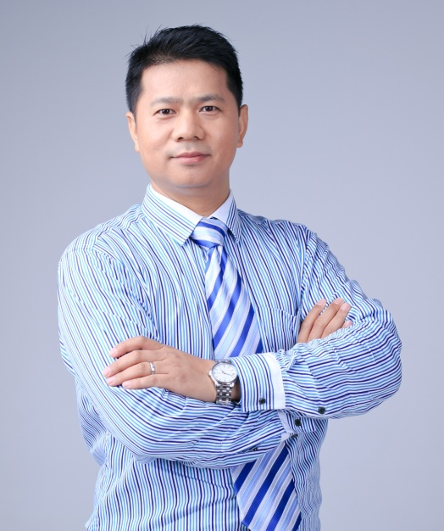**【讲师介绍】苌群旗**

**20年实战工作经验**

**8年培训授课实战经验**

**3年创业经历**

**年授课量超过100天**

**【背景介绍】**

* 某港资（橡胶）品质主管
* 某台湾集团（电子塑胶）品质兼生产经理
* 某日资集团（汽车零配件）生产总监
* PTT国际注册职业培训讲师
* 美国管理协会（AMA）授权专业培训师
* 日本企业现场管理TWI专注导师
* 中国管理科学研究院高级企业培训师
* 多家培训公司中基层管理、班组现场管理、职场心态素养首席讲师

**【服务部门客户】**

YKK集团、新飞冰箱、亚伦集团、伟嘉集团、新坦利精密机械、比克电池、中华商务印刷、中诺电子、新南力电业、高汇线路板、大兴电路板、吉利汽车、博敏电子、康邦电子、嘉华电器、宝德玩具、东莞伟易达、恒兴饲料、维也纳连锁酒店、步步高电子、旺繁橡胶、美泰塑胶电子、侨云电子、天派电子、思铭文化传播网、艾美特电器、天霸装饰建材、山西某煤矿、四川成都某纸品厂、三星灯饰、第一精工、莱悦电业、、、、、

经验：曾多次赴日本并接受日本TPS（丰田生产系统）专家的直接指导。为多家企业进行现场管理、现场班组长获得阶段性的重大成果。全国巡回反聘授课，近600多场公开课和内训课程授课经验。

**【授课风格】**

苌老师善于解答学员疑问，上课形式多样，风趣幽默，深入浅出，具很强的互动性，深受客户好评。他的培训四大特色：

**启发式教学—打破固化思维，发挥自身优势，充分调动学员的积极性，强化学员的创新性和主动性；**

**案例式教学—所有案例来自实际的经验与学员互动讲解，碰撞思想，得出思维转变的结果；**

**互动式参与—快乐学习，打破填鸭灌输。融知识于学员体验中，行为再复制及知识应用于工作中；**

**情境式教学—激情感染，角色互换、情境模拟、使学员对所学课题有更多感悟。**

**【专注课程】**

**《卓越班组长管理技能特训营》、《现场管理干部综合管理能力提升》、《职场心态与职业化素养提升》、《时间管理与工作效能提升》、《新生代员工管理与引导智慧》、《跨部门沟通与协作》、《打造基层团队执行力特训营》、《车间现场改善和新一代员工管理》、《制造业生产现场八大浪费消除》、《员工忠诚度与团队凝聚力》、《一线管理干部班组长如何有效育留员工实战培训》、《TWI一线管理干部督导能力提升特训营》等。**

**【部分授课照片】**

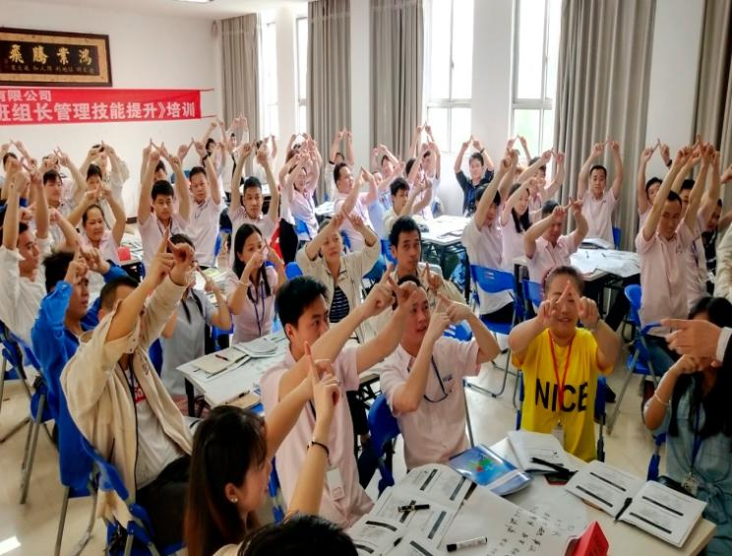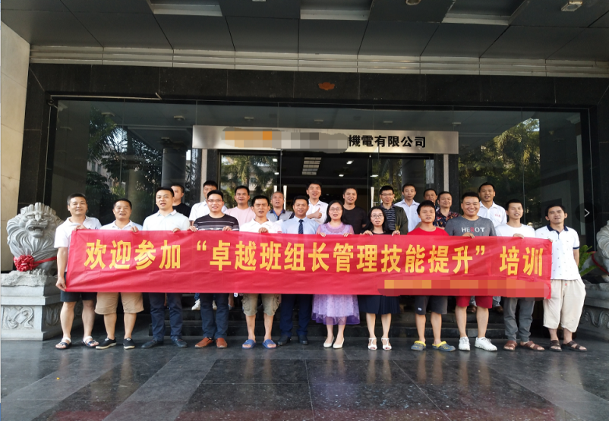

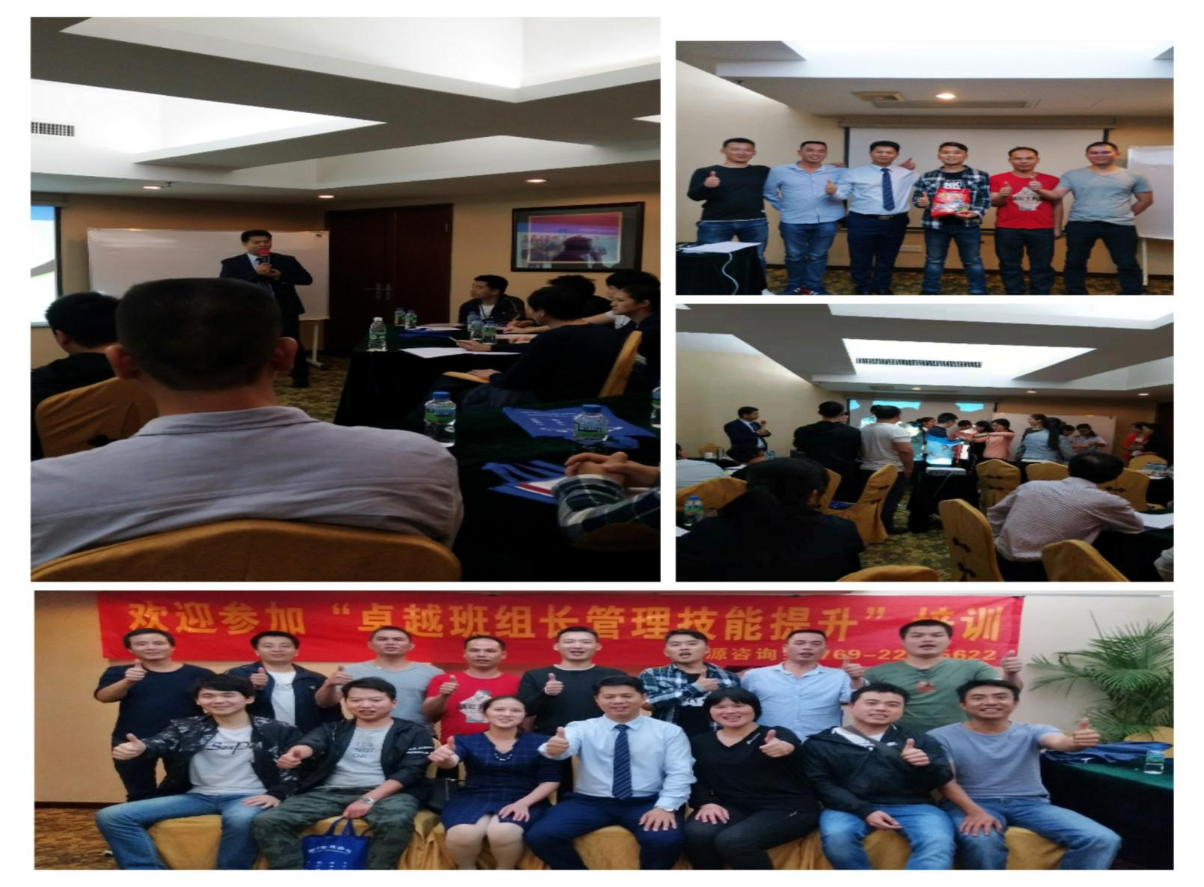

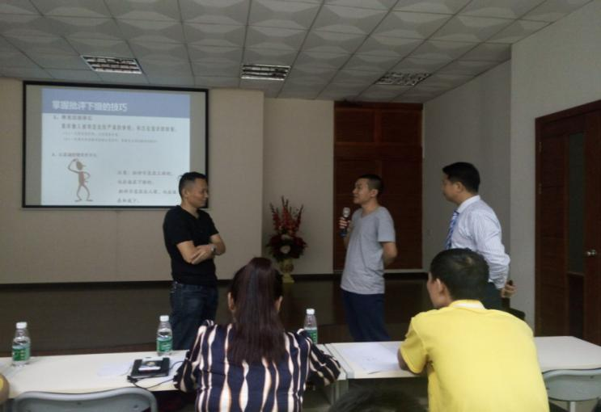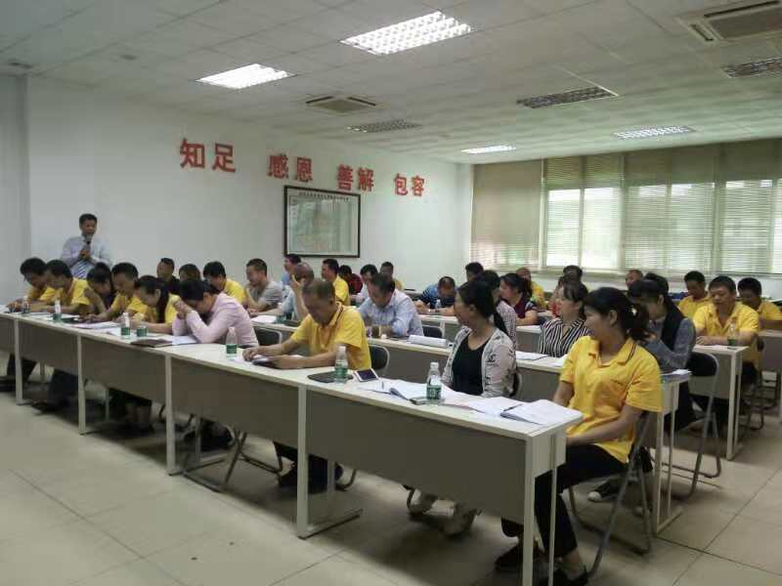

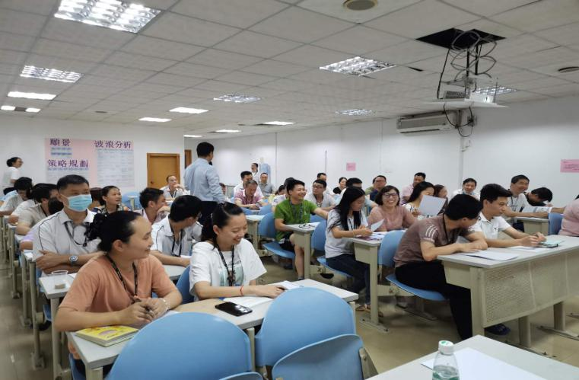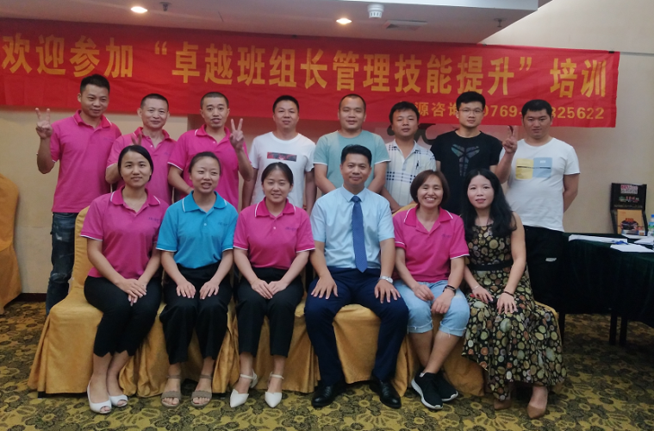

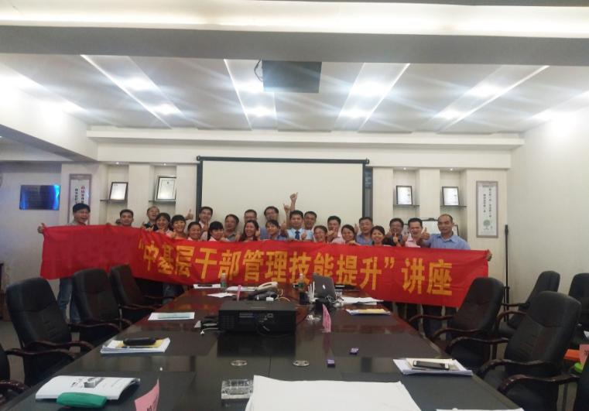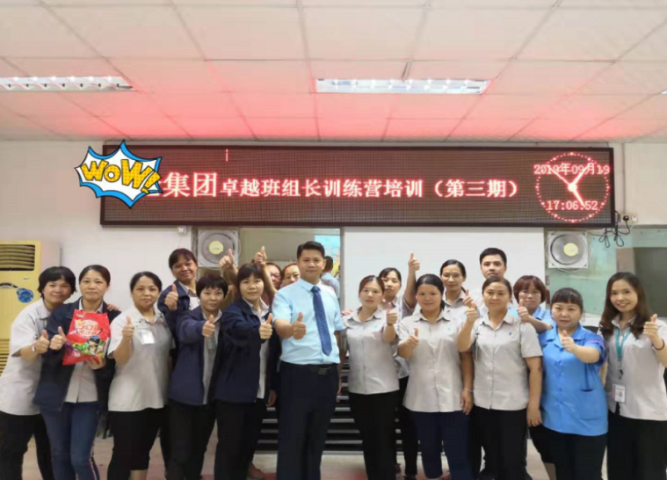

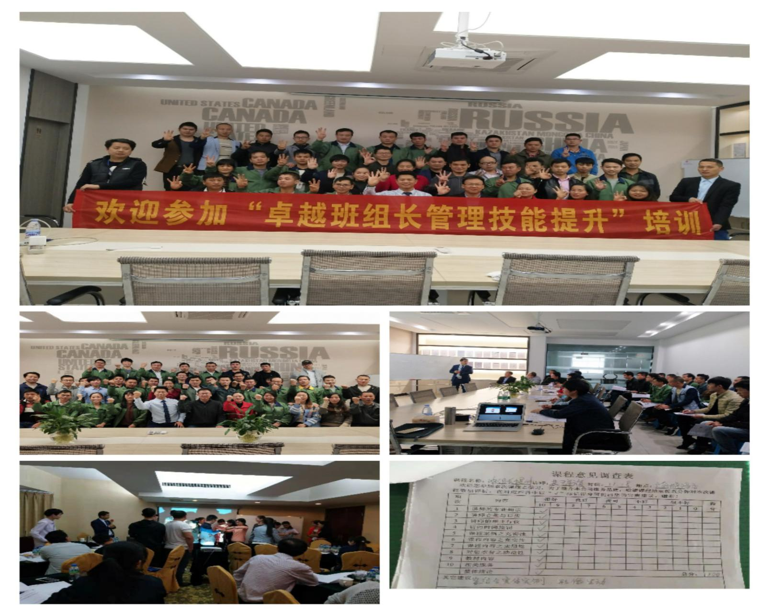

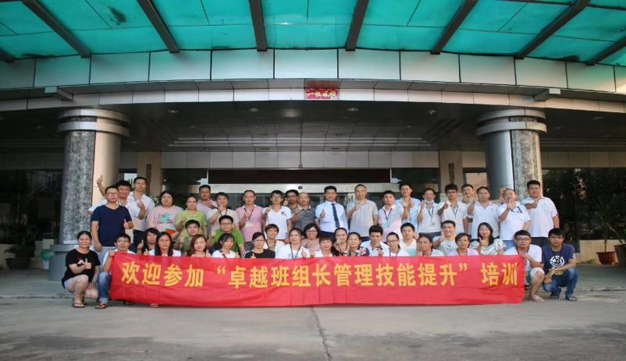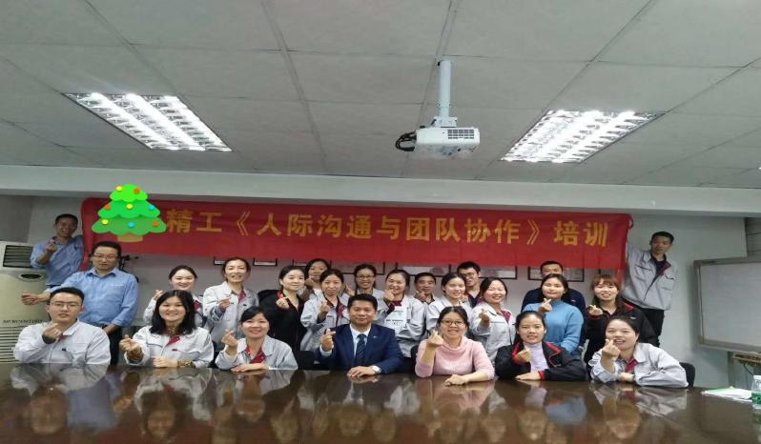

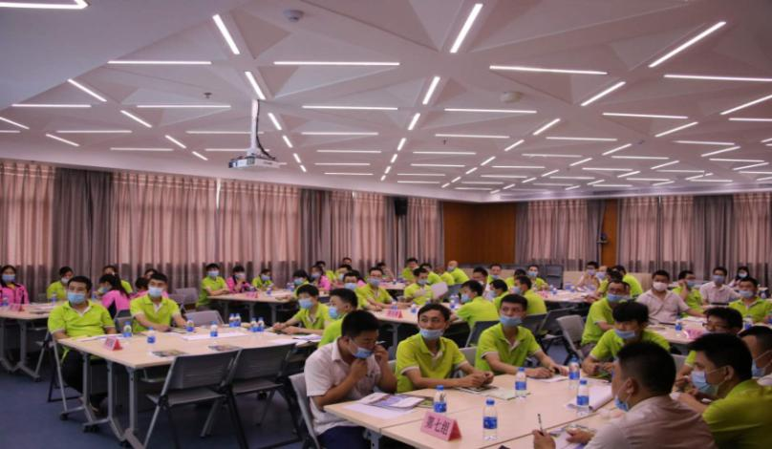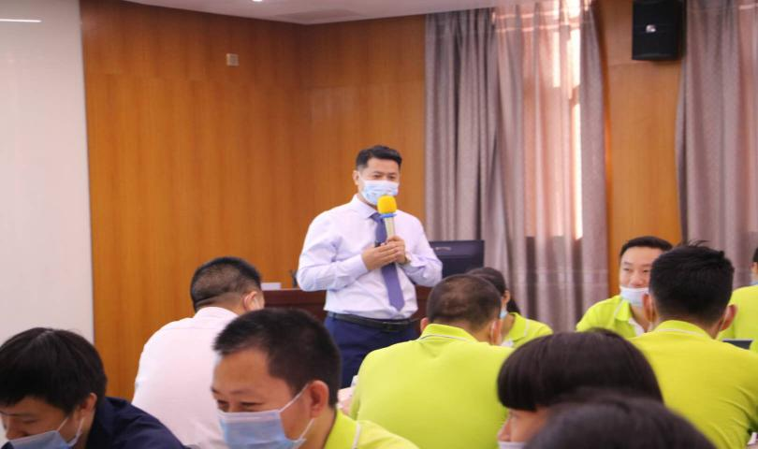

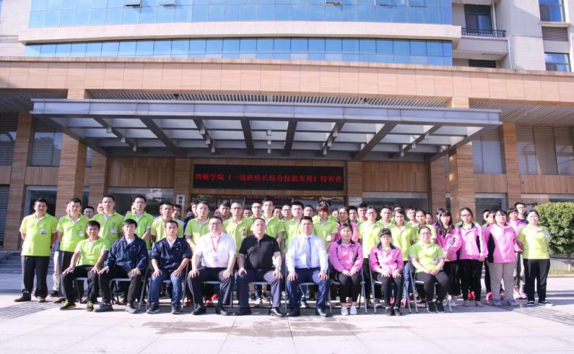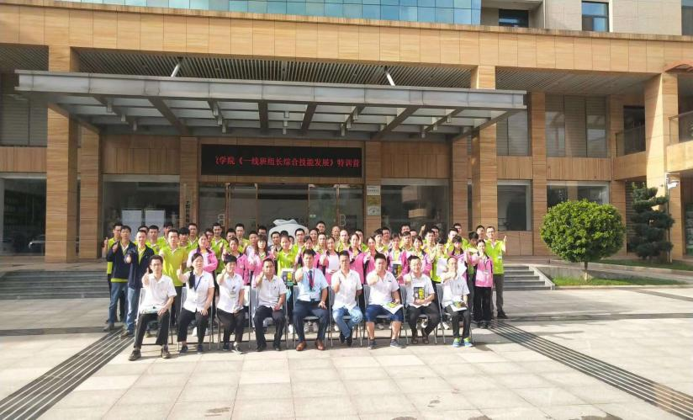

**报名表**

|  |  |  |
| --- | --- | --- |
|  |  |  |

注：请至少提前一周将报名回执回传我司，电话：0531-85956956 手机：13864004657微信与手机同步

|  |  |  |  |  |  |  |
| --- | --- | --- | --- | --- | --- | --- |
| **课程名称** |  | | | **城市/日期** |  | |
| **培训负责人：** | | | **公司名称：** | | | |
| **姓名** | **性别** | **部门/职位** | **手机** | **邮箱** | | |
|  |  |  |  |  | | |
|  |  |  |  |  | | |
|  |  |  |  |  | | |
| **济南立正账户信息：**  开户名称：济南立正管理咨询有限公司  银行帐号：1602005009200108586  开户银行：中国工商银行济南市天桥支行 | | | | **★缴费方式：**  **🞏 现场缴费（现金，微信，支付宝）**  **🞏 公司转账**  **（注：现场没有POS机，不提供刷卡服务）** | | |
| **开票信息** |  | | | **发票领取方式** | | * 课前邮寄□ 现场领取 |
| **发票内容** | □ 咨询费□ 会务费□ 培训费□ 培训服务费 付款总额：**￥ 元** | | | | | |
| **住宿要求** | 是否需要代订酒店： □ 是 □ 否 | | | | | |
| * **预订：** 单人房间； 双人房间 * **住宿时间：** 月 日点 至 月日点 | | | | | |